钛合金3D打印行业专题报告：来自消费电子的启示

钛合金成为 3D 打印进入消费电子的切入点
消费电子厂商深度布局钛合金材料
钛合金材料在消费电子领域的应用不断深化。消费电子领域的产品很早就开始使用钛 合金材料，苹果早在 2019 年发布的 Apple Watch S5 系列中就提供了钛合金边框的版本， 后续的 Apple Watch Ultra 开始标配钛合金边框，2023 年秋季新发布的 iPhone15 Pro 版 本也开始标配钛合金中框。华为在 2022 年发布的折叠屏手机 Mate Xs 2 结构件中采用钛 合金材料，并在 2023 年新发布的智能手表 Watch 4 Pro 中使用了钛合金边框。受益于钛 合金在轻量化、高强度、耐腐蚀等性能方面的优势，主要消费电子厂商纷纷开展布局。
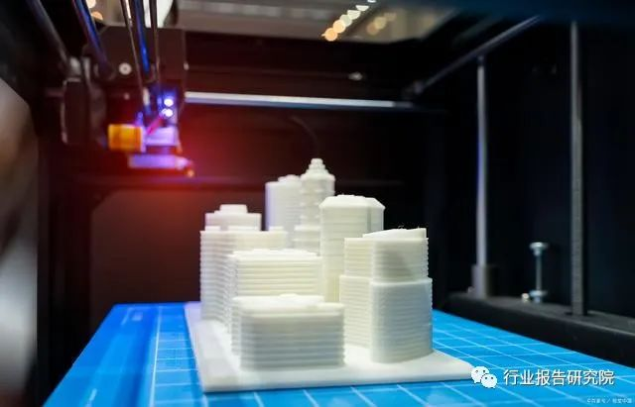
为什么消费电子要使用钛合金：高强度和轻量化的优势
产品升级导致智能手机重量上升。智能手机伴随着代际更新质量越来越大，主要原因 一是手机大屏化趋势导致尺寸扩大而重量提升；二是大容量电池的装配，手机基于对长续 航的需求以及芯片性能提升导致功耗增大，对大容量电池的需求随之提升；三是其他配件 的堆积，高功耗芯片带来散热系统的升级，以红魔游戏手机 6S Pro 为例，其内置 ICE 7.0 九层立体散热系统，包括但不限于 2 万转/分的高速离心风扇、超导铜箔、高导热凝胶等， 更多的硬件导致整体重量不断增大。
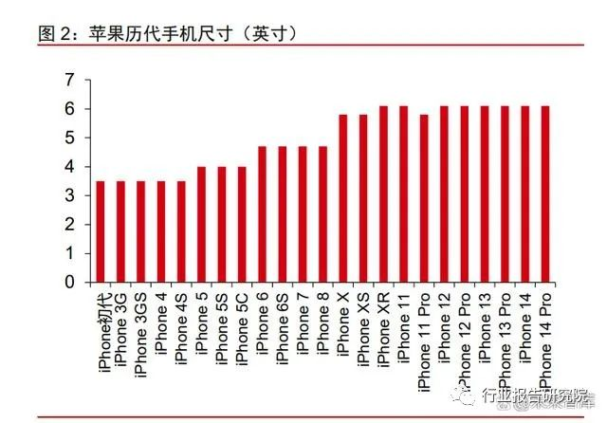
钛合金兼具高强度和轻量化优势。钛合金强度较高，据搜钛网数据，TC4 钛合金的抗 拉强度和屈服强度分别可达到 960 Mpa 和 892 Mpa，高于 304
不锈钢的 520 Mpa 和 205 Mpa 以及 A380 铝合金的 320 Mpa 和 160 Mpa。同时钛合金具备良好的耐腐蚀性，在高 温的中性或弱酸性的氧化物溶液中具有高度稳定性。钛合金的密度比不锈钢材料低，TC4 钛合金与 304 不锈钢的密度分别为 4.51 g/cm³和 7.93 g/cm³，这使钛合金在同体积下重量 更小。苹果 Ultra 手表标配钛合金边框，据我们测算相比使用不锈钢，钛合金边 框能够减轻全机重量的 12.9%。
钛合金与 3D 打印的结合成为产业发展的新趋势
钛合金与 3D 打印的结合成为了产业发展的新趋势。由于钛合金的导热系数小，切割 过程中局部快速升温而热量难以释放，因此采用减材制造的加工方式难度大，而 3D 打印 以增材制造的工艺较好地规避了传统方式的弊端，两者结合有望成为发展新趋势。例如， 国外手表厂商 Barrelhand 和头部 3D 打印设备商 Materialise 开展合作，采用 3D 打印工艺 制作钛合金手表壳，荣耀发布的新款折叠屏手机 Magic V2 在折叠屏铰链的轴盖部分采用 钛合金 3D 打印工艺，成为全球首款采用钛合金铰链的折叠旗舰机，也是 3D 打印钛合金 工艺首次在手机上大规模使用。
为什么要用 3D 打印来制作钛合金结构件？
（1）传统机加工钛合金难度高。相比于不锈钢、铝合金，传统机加工在面对钛合金 时存在一定难度。这主要是因为钛合金的热导率低，常见TC4钛合金热导率仅7.96W/m·K， 远低于不锈钢及铝合金。这就导致钛合金在加工中热量易聚集，局部升温快。据先进制造 技术网数据，传统切割方式能使钛合金局部升温至 1000
℃以上，一方面导致刀具的刃口 磨损、崩裂和生成积屑瘤，缩短刀具寿命，另一方面局部高温也破坏了钛合金的表面完整 性，导致精度下降并减少其疲劳强度。据艾邦高分子数据，采用钛合金材料的手机中框整 体良率约 30%-40%，远低于铝合金中框的 80%。传统机加工其他金属的工艺已相对成熟。不锈钢和铝合金的价格相比钛合金更便宜， 同时不锈钢与铝合金的热导率更高，在采用传统减材工艺制造时不会出现类似钛合金加工 时的问题，因此通过 CNC 或压铸的加工工艺已非常成熟，原材料价格与加工成本均较低， 短期内使用 3D 打印工艺的性价比优势不足。
（2）3D 打印的技术工艺较好地适配了钛合金零部件的制备。a、以 SLM 技术为代表 的金属 3D 打印不同于传统 CNC 对板、棒材的减材制造，SLM 是通过对金属粉末激光熔 融而层层累积成形的增材制造工艺，这就从技术路线上规避了对钛合金进行切割时的弊端；b、增材制造层层打印成形的工艺对复杂结构具有低成本敏感性，因此加工时的设计自由 度高，可以通过更多的内部空腔结构来实现轻量化；c、3D 打印设备通过大尺寸设计以及 搭载更多数量的激光头，可实现一次多个成形，打印效率显著提升；d、3D 打印是一体化 成形的技术，相比于切割加工，其产出的结构件具备更优的强度和一致性。
（3）3D 打印钛合金工艺对折叠屏手机性能提升显著。2023 年 7 月荣耀发布新款折 叠屏手机 Magic V2，在折叠处的关键零件铰链中使用了钛合金材料，铰链的主要作用是辅 助柔性屏对折，对手机的耐久度、折叠状态的贴合度、展开状态的平整度发挥着重要作用。据荣耀官方数据，得益于钛合金铰链的应用，Magic V2 的折叠厚度低至 9.9mm，展开厚 度仅 4.7mm，较铝合金材料强度提升
150%，可实现 40 余万次折叠，重量仅 231g，性能 指标领先市场上绝大部分的折叠屏手机。

3D 打印与 CNC、MIM 工艺之间是怎样的关系？
3D 打印与 CNC 之间互补与替代关系并存
（1）结构端 3D 打印可部分替代 CNC 加工。由于 3D 打印对复杂结构件具有低成本 敏感性，增材制造的方式即决定了其适用于加工内部较为复杂的结构件，因此当加工件涉 及到曲面形状且内部具有较多中空结构时，3D 打印可以替代 CNC 工艺。此外 3D 打印具 备较高的定制化特点，因此在医疗骨科植入物具有较广阔的应用前景。（2）材料端 3D 打印与 CNC 加工互补。针对钛合金、高温合金等较难加工材料，增 材制造通过层层铺粉加工累积成型，从技术原理上规避了传统机加工在切削过程中易产生 的弊端。因此，3D 打印可以帮助 CNC 完成较难加工材料的成型环节，同时加工后的毛坯 件也需要后续的退火、线切割及抛光打磨环节，数控研磨抛光机床在后处理环节中将进一 步精细化处理，两种工艺可互为补充。（3）两种工艺互补与替代关系并存，经济性是选择时的重要考量因素。以钛合金材 料的加工为例，3D 打印的优势是原材料利用率高、良品率高、支持复杂结构，而 CNC 的 优势则在于打印尺寸较大、结构复杂度适中、规模化生产时的单品成本较低。
3D 打印与 MIM 工艺以互补为主
MIM 具备高效批量化生产能力，在我国主要应用于消费电子
什么是 MIM？金属粉末注射成形（Metal Injection Molding，MIM）工艺是将粉末冶金 工艺与塑料注射成形技术相结合的新型近净型成形技术。技术原理是：首先将金属粉末与 粘结剂混合制粒，再将制得的粉末颗粒注射进入提前制作好的模具中粘黏成型，之后通过 酸催化脱黏，再进行烧结，部分烧结产品还需要进一步的热处理、机加工才会形成最终成 品。由于一旦完成模具制作即向其中注射制成的颗粒即可，所以 MIM 工艺具有定制化、批 量化生产的天然优势，适用于体积微小、内部较复杂的结构件的高效生产，可适配钛合金、硬质合金、镍基合金、不锈钢、铜合金等多种金属材料。
MIM 针对复杂结构件具备高效的批量化生产能力。MIM 采用注射成型的工艺，在完 成模具制造后向其中注入混合料即可，设计自由度高，通过模具即可支持复杂结构件的批 量化生产。此外，MIM 工艺支持不锈钢、铝合金、镍基合金、钛合金、高温合金等多种金 属材料的生产，适用范围广；通过后处理流程，成型结构件在密度、强度、表面光洁度等 重要指标上与其他工艺相比的综合优势显著。
MIM 工艺应用广泛，我国以消费电子为主。我国 MIM 市场稳定成长，据中商产研院 测算，预计 2022 年我国 MIM 市场规模达 95 亿元，2016-22 年 CAGR 为 11.7%，预计至 2026 年中国 MIM 市场规模将达到 141 亿元，2022-26 年 CAGR 为 10.4%。据华经产研 院数据，全球 MIM 市场主要由中国和欧美等区域构成，中国是全球最大的市场，占据全球 市场份额的 41%，欧洲和北美市场各占 17%的份额。从下游应用来看，中国 MIM 市场应 用主要集中于消费电子领域，包括手机 SIM 卡槽、装饰圈、散热风扇、线圈马达等零部件， 具 体 分 类 看 ， 手 机 / 智 能 穿 戴 / 电 脑 / 五 金 / 医 疗 / 汽 车 的
占 比 分 别 为 56.3%/11.7%/8.3%/6.9%/4.5%/3.5%，与欧美市场以军工、医疗和汽车为主的格局存在显 著差异。
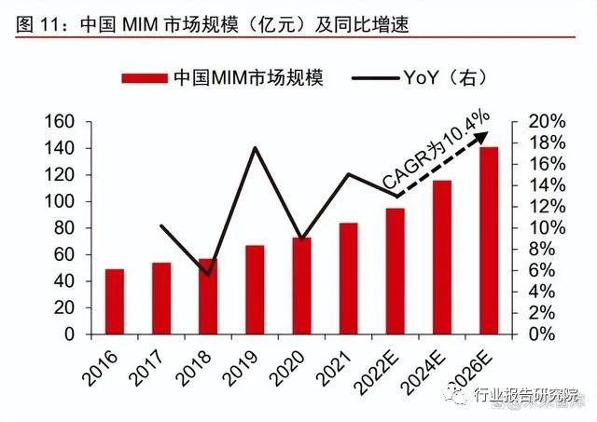
为什么要讨论 3D 打印与 MIM 的关系：来自折叠屏手机的催化
折叠屏手机市场保持高景气，价格下探推动渗透率向上。据 IDC 数据，2022 年中国 折叠屏手机出货量近 330 万台，同比+118%。进入 2023 年折叠屏势头不减，中国市场 23Q2 出货量达 126 万台，同比+173%，在智能手机市场中的渗透率由 22Q2的 0.7%提升至 23Q2 的 1.9%。伴随着技术成熟及良品率提升，折叠屏手机的成本下降带动终端售价下探，平 价产品结构占比提升有望推动折叠屏手机的渗透率进一步提升，据 IDC 数据，中国市场 23Q2 中 1000
美元以上产品份额已由一年前的 92.8%降至 54.6%；其中竖折产品最低价 已下探到 400-600 美元，23Q2 市占率达 46.6%，同比+10.4pcts。
铰链是折叠屏手机的核心增量，品质好坏将直接影响用户体验。折叠屏手机主要包括 横向内折、横向外折和竖向内折的三种折叠形态。铰链是目前处理弯折处的主流技术，也 是折叠屏手机的主要成本增量。以三星 Galaxy Fold 为例，据头豹产研院数据，其整机物 料成本为 636.7 美元，比 Galaxy S9+高出 260.7 美元，其中主要的增量来自机械结构件和 显示模组两块，成本增幅分别为 193.6%和 177.0%，原因是铰链、盖板带来的新增结构件， 以及屏幕成本随着面积扩大而增加。铰链负责折叠屏的开合和悬停，使在非折叠状态下的 两块屏幕能够完全延展并实现贴合，并兼具耐久度和稳定性。因此，铰链品质的好坏将直 接影响折叠屏展开时的观感和使用体验，是用户是否选择购买产品的重要考量因素。
铰链形态由 U 型向水滴型发展，产品结构复杂且价值量进一步提升。折叠屏手机的铰 链形态可分为 U 型和水滴型两种。三星是 U 型铰链技术的代表厂商，其优点是结构简单且 成本低，但因为弯折半径小，通常在 1.5mm 左右，容易造成更深的折痕，折叠屏展开时 的平面效果欠佳。华为、荣耀和 OPPO 是水滴型铰链的代表厂商，水滴型具备更大的弯折 半径，例如 OPPO 的 FindN 的水滴铰链弯折半径达 3.0mm，在折叠时屏幕弯折和形变分 散范围大，塑性变形小，折痕不明显。考虑到水滴型较链在控制折痕方面的优势，预计未 来水滴型将成为主流。据赛诺市场研究公众号，2020 年折叠屏铰链中 U 型铰链占比 60%， 2021 年水滴型铰链加速渗透，份额达到 65%。
3D 打印与 MIM 均被应用到铰链加工中。3D 打印被用于制作折叠屏铰链的轴盖，据荣耀官网，Magic V2 折叠屏手机铰链的轴盖部分首次采用钛合金 3D 打印工艺，宽度相较 于铝合金材质降低 27%，强度却提升 150%，完美平衡了轻薄与可靠性。铰链内部零件基 本采用 MIM 工艺，因铰链内部结构复杂，由上百个体积不足 0.5 立方厘米的零部件组装而 成，例如小米 MIX Fold3 的龙骨转轴共有 198 个零件，vivo 的 X Fold 的铰链部分共计 174 个零部件。这些小体积、结构复杂的零部件主要采用 MIM 工艺制作。
3D 打印与 MIM 主要是互补关系，两者适配不同的场景。MIM 适用于小型件的批量化 高精度加工，经济性应用场景常见于50g以内，零件尺寸在25mm左右，最大不超过150mm。因为 MIM 涉及到后续烧结处理会导致零件公差一般为尺寸大小的 0.3%-0.5%，因此当零 件尺寸过大时，对应的公差也会变大，将会不符合设计要求，而额外的机加工二次工序又 会增加成本。对 3D 打印而言，首先不存在制模需求，更适用于定制化生产，伴随着大尺 寸设备的推出，针对大体积件的打印更具优势，因此 3D 打印相较于 MIM 在大体积、定制 化、高复杂度的加工过程中更具优势，两者适配领域不同，以互补关系为主。此外，3D 打印可以帮助 MIM 制作模具，具备成本低、快速交付的优势。
以上内容仅为本文档的试下载部分，为可阅读页数的一半内容。如要下载或阅读全文，请访问：https://d.book118.com/118053133120006022

